Picasso

Pablo Picasso föddes den 25 oktoberg 1881 i södra Spanien i den lilla staden Malaga. Hans föräldrar döpte honom till det långa namnet Pablo José Francisco De Paula Juran Santisima Trunidad Ruiz y Picasso. Hans. Far Don José Ruin Blaseo var målare och professor i konst och han blev Picassos första lärare i teckning. Picasso mamma hete Dona Maria Picasso.

Man kan säga att Picasso var konstnär, skulptör, keramiker, deklare m.m.

Redan som sju åring kunde man se att Picasso hade stora talanger inom konst, ett av hans konstverk därifrån föreställer en tjur fäktning.

När Picasso var 10 år så flyttade hela familjen från Malaga till La Corina. Fadern hade fått jobb vid konstskolan där som lärare. Skolan hette La Jonja

När Picasso var tio år blev han berättigad till Specialundervisning i tekning och målare för sina konstnärliga framsteg.

Som fjorton åring antogs Picasso som elev vid skolan som den yngste, men mest begåvade elev.

1898 reste han till Madrid där han blev antagen som elev vid konstakademin Jam Fermado. Men Picasso stannade bara kvar där ett halvår till hans fars stora förargelse. 1898 flyttade han tillbaka till Barcelona och där engnade han mycket tid åt konst kaféet Els Quatre grals (De fyra Kodlerna).

Picasso är med säkerhet den mest produktiva konstnären genom tiderna. Innan han dog hann han göra ca 13 500 målningar och teckningar, 100 000 tryck och gravyrer, 34 000 bokillistration och 300 skulpturer och keramik arbeten. Värdet av allt deta uppskattas till ca 6 000 000 000 kronor (sex miljarder). Och för för några år sen så såldes Picassos naken porträtt av hans älskarinna Marie Therese Waller för 375 miljoner kronor.

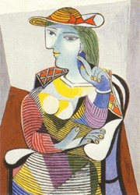

Marie Therese Waller

Picassos konstnärliga liv delas in i flera olika perioder

Blå perioden (1901-1904)
Under denna period målade Picasso mest fattiga och lidande människor. Han målade i mörka färger i enkla former. Under den blå perioden skrev också Picasso en tidskrift med den goda vännen F. Saler. I den kritiserade de det borliga. Picasso illustrerade till den men efter andra numret upphörde den. Samtidigt som det så erbjöd P. Manach Picasso ett kontrakt och bostad i Paris och det kunde Picasso inte tacka nej till.

Under den blå perioden hittade verkligen Picasso en personlig stil, och det kan man se i tex tavlan flickan och duvan som är ifrån den blå perioden.

När den blå perioden började slutade Picasso att signera tavlorna med sitt dopnamn Pablo Ruiz y Picasso och använde ändas namnet Pablo Picasso. Picasso tyckte att det namnet var mer konstnärligt.

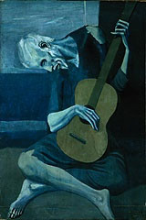
The old guitar player
(1903)

Rosa Perioden (1904-1906)

1904 när Picasso bodde I Paris så träffade han en kvinna som hette Fernande Olivier, och på grund utav henne och deras förhållande ändrade han färg och stil på sina tavlor. I ställe för alla människorna som kollade ut i tomma intet som i den blå perioden så kollade nu människorna varan i ögonen. Färgerna gick inte nu i blått utan i varma och ljusa färger som rosa och orange. Under den rosa perioden så gjorde Picasso också sina första skulpturer.

Picasso fick många nya vänner under hans år i Paris. Bland annat
Poeten max Jacob, författaren Guillarme Apollinaire, konsthandlaren Ambrosie Vollard och Daniel Henry Kahnweiler med flera.

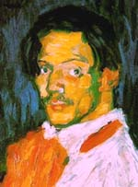

Pablo Picasso, 1901
(Själv porträtt)

Kubismen
Kubismen delas in i olika perioder: Analytisk, hermetisk, och syntetisk.

Analystisk
1907 målade Picasso Les Demoiselles d’Avignon som antars vara det första kubiska konstverket som Picasso gjorde. Picasso arbetade fram kubismen med sin vän George Braque.

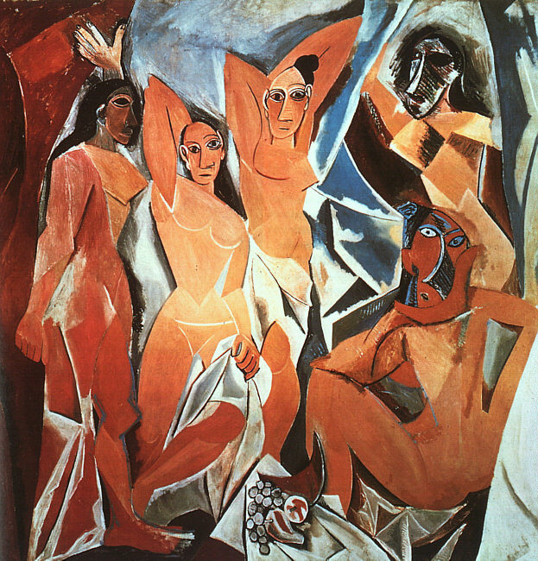
Les Demoiselles d’Avignon
(1907)

Hermetisk

Hermetisk är mer tvådimensionell abstrakt form, där mönstret fick större betydelse och där motivet nästan är omöjligt att urskilja. Picasso använde då lite och svaga färger.
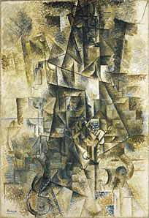
Still life on a piano
(1909-10)

Syntetisk

Picasso började arbeta med synetiska kubismen på grund utav inspirationer från en gammal kollega han jobbat med året innan. Picasso kombinerade då abstrakta former med verkliga material och använde återigen mer färg i sina verk.

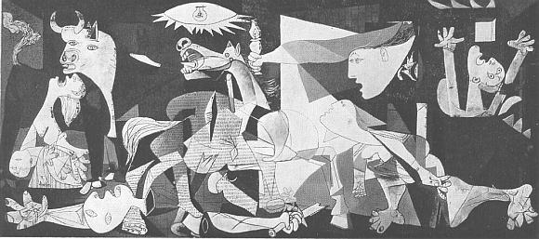

Guernica
(1937)

Det verkar ha funnits ett stort antal kvinnor i Pablos liv. Sju mer eller mindre långvariga och i den ordning som följer:

Fernande början av 1900- ca 1910
Eva Gouel ca 1910-1915
Olga Koklova 1917-1935
Marie-Thérèse Walther 1927-?
Dora Maar 1936-?
Françoise Gilot 1943-1953
Jacqueline Roque 1954-1973

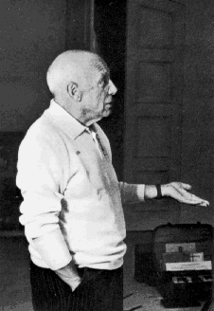

På hösten år 1900 åkte Picasso till Paris. Han växlade mellan Paris och Barcelona några år tills han slutligen bestämde sig för att flytta helt och hållet till Paris. Picasso flyttade våren 1904 in i ett förfallet hus på 13 Rue Rauignan, där hade det bott många konstnärer genom tiderna.

Några av Picassos konstvärk
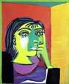 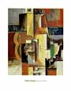 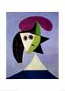 Dora Maar November Violin and Guitar Woman In a Hat

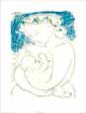 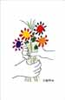 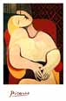
Motherhood Fleurs Et Mains The Dream

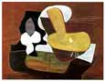 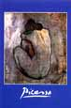 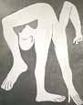 Still Life with Mandolin Blue Nude, 1902 Acrobat 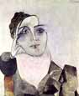 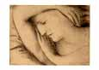 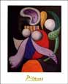 Portrait of Dora Maar Sleeping Woman Femme a La Fleu
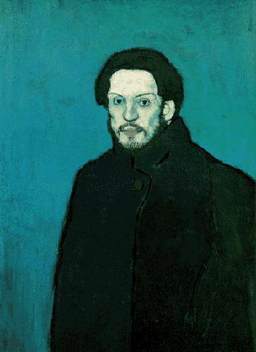

Autoportrait

"Alla vill förstå konst.
Varför inte också försöka förstå fågelsång?
Varför älskar man natten, blommorna,
Allt runtomkring sig utan att försöka förstå.
Om de bara kunde inse att en konstnär
framför allt arbetar av nödvändighet,
att han själv bara är en obetydlig del
av världen och att man inte skall fästa
större vikt vid honom än vid mycket
annat man tilltalas av utan att
kunna förklara varför.
Folk som försöker förklara måleri
hoppar oftast i galen tunna."
PICASSO, 1935
Källa
URL:
http://hem.passagen.se/studenten/picasso.htm http://www.tamu.edu/mocl/picasso/study/swede.html
http://www.aestheticrealism.org/GUERNICA_dk.htm
http://www.picasso.com

Och två böcker

